«Создание стилей и оглавления»

Программа Word позволяет использовать разные стили для оформления текста: есть стандартные наборы стилей (стили по умолчанию), но пользователь имеет возможность создавать и свой, индивидуальный стиль для его многократного использования.
Данная работа позволяет получить навык создания стилей и оглавления.

Задание 1

- Запустите программу Word 2007.
- Наберите текст «Правила светской жизни…».

ПРАВИЛА СВЕТСКОЙ ЖИЗНИ И ЭТИКЕТА
ХОРОШИЙ ТОН
(сборник советов и наставлений)
УВЕСЕЛЕНИЯ

Общие игры

Во многих домах принято, в виде отдыха между танцами и музыкой, забавляться невинными играми. Если хозяйка дома молоденькая дама, то она обыкновенно сама управляет играми, или же распоряжается или одна из ее приятельниц, которая своей находчивостью и остроумием разнообразит игры, насколько возможно.
Как только она замечает, что интерес игры ослабевает, сейчас же должна предложить другую игру, чтобы не утомлять общество однообразием.
При назначении фантов надо избегать такого рода фанты, которые ведут к фамильярности.
Считаем не лишним привести здесь несколько игр, наиболее принятых в обществе.

Игра в слоги
Играющие садятся в круг. Один из играющих бросает кому-нибудь платок и одновременно произносит один слог, а тот, к которому бросается платок, должен поймать его и прибавить такой слог, чтобы вышло какое-нибудь слово. Неуспевший подобрать слог, отдает фант.

Игра в почту
Всем, участвующим в этой игре, дается по кусочку бумаги, на которой каждый пишет какой-нибудь вопрос. Затем все эти бумажки кладутся в шляпу и смешиваются. Затем, поочередно, каждый из играющих вынимает по одной бумажке и, не читая вопроса, пишет на оборотной стороне ответ, после чего складывает бумажку в другую шляпу. Когда все ответы написаны, тогда вынимают бумажки и читают вслух вопросы и ответы. Причем совпадения или нескладность не мало причиняет смеха.

Игра в биографию
Все, участвующие в этой игре, получают по длинной полоске бумаги и карандаш. Каждый играющий должен написать на бумаге имя и фамилию какого-либо знакомого лица, хотя бы и из присутствующих, затем он загибает написанное и передает другому соседу. Тот описывает наружность этого лица, не зная чье имя стоит на бумажке. Написав, передает своему соседу, который описывает характер, после чего передает следующему и т.д.
Пишут: что делает, где живет, при каких обстоятельствах, так что составляются презабавные биографии.

Розыгрыш фантов
Собранные во время разных игр фанты нужно сложить в шляпу. Вынимаются фанты обыкновенно тем, кто не участвовал в игре. Перед тем, как вынимается фант, каждый из участвующих в игре должен придумать какое-нибудь «наказание» вынимаемому фанту, например:
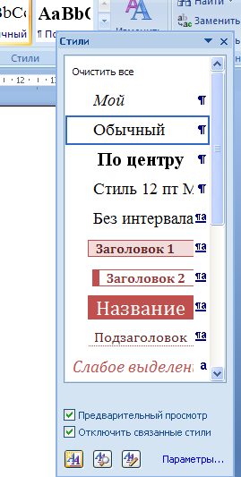
1) прочесть какое-нибудь стихотворение; 2) спеть какой-нибудь романс; 3) сказать каждому играющему приятное и неприятное; 4) сказать по секрету что-нибудь каждому играющему; 5) изображать статую, причем все играющие должны поочередно дать статуе ту или другую позу; 6) быть «зеркалом» - отражать разные мины и жесты; 7) на все вопросы отвечать «вполне согласен с вашим мнением» и т.д.

- Вызовите диалоговое окно «Стили» (меню «Главная», вкладка – «Стили»).
Вы увидите списки стилей, которыми можно воспользоваться для выделенного фрагмента текста. Любой стиль можно изменить. Кроме этого есть возможность создать новый стиль.
- Нажав кнопку «Создать стиль» - , вызовите диалоговое окно «Создание стиля».

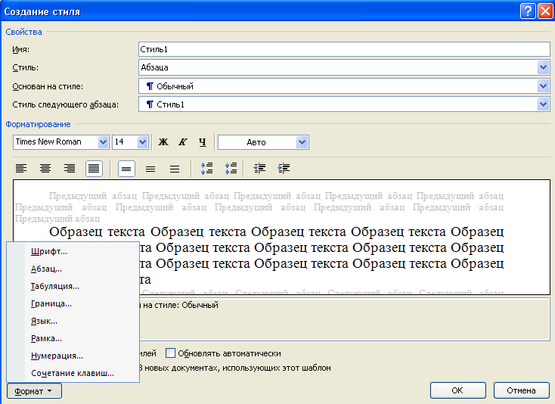

- В диалоговом окне «Создание стиля» надо указать имя создаваемого стиля и установить параметры для создаваемого стиля в соответствии с заданием.

Создайте стили:
“Красивый”: Шрифт - Courier New; Начертание - полужирный; Размер - 24; Цвет - темно-красный; Видоизменение - с тенью; Интервал – Разреженный на 2 пт; Выравнивание - по центру (первая строка - нет).
“Зеленый”: Шрифт - Times New Roman; Начертание - полужирный курсив; Размер - 18; Цвет - зеленый; Видоизменение - контурный; Выравнивание - по центру (первая строка - нет).
“Полезный”: Шрифт - Times New Roman; Начертание - курсив; Размер - 14; Цвет - синий; Интервал - уплотненый на 1 пт; Выравнивание - по ширине, первая строка - отступ.

- Выделив указанные текстовые фрагменты, примените к ним созданные стили:
- стиль “Красивый” для заголовка “Общие игры”;
- стиль “Зеленый” для всех других заголовков, расположенных ниже;
- стиль “Полезный” только для текста “Игра в биографию”.

- Сохраните созданный текстовый документ, не закрывая его, под именем «Игры».

Задание 2

Можно создавать стили на основе подготовленного фрагмента текста (давать имя для стиля текстового фрагмента).
- Выделите заголовок «Правила светской жизни…» и установите следующие параметры:
- шрифт: Arial Black; размер – 14; цвет – красный; видоизменение – приподнятый, малые прописные
- абзац: выравнивание – по центру, первая строка – нет.
- Вызовите диалоговое окно «Создание стиля» и дайте имя для созданного стиля – «Правила».
- Выделите заголовок «Хороший тон» и задайте дополнительные параметры шрифта: цвет – оранжевый; видоизменение – утопленный.
- Дайте имя для созданного стиля – «Хороший» (все установленные ранее параметры остались для созданного стиля без изменений).
- Выделите заголовок «сборник…» и измените параметры текстового фрагмента следующим образом: шрифт - обычный; цвет – лиловый; интервал – разреженный на 1,5 пт.
- Дайте имя для созданного стиля – «Сборник».
- Выделите заголовок «Увеселения» и задайте дополнительные параметры шрифта: цвет – зеленый; видоизменение – утопленный.
- Дайте имя для созданного стиля – «Увеселения».
- Сохраните текстовый документ, не закрывая его, щелкнув по пиктограмме с изображением дискетки.

Задание 3.

В данном текстовом документе много заголовков, поэтому есть возможность создать оглавление.
- Установите курсор перед первым заголовком «Правила…» и через команду Ссылки\ Оглавление выберите в диалоговом окне «Автособираемое оглавление 1».
Оглавление будет вставлено, но программа сообщит, что «Элементы оглавления не найдены».
Нет необходимости вставлять в Оглавление все заголовки.
- Выделите заголовок «Увеселения» и щелкните по команде «Добавить текст, уровень1» .
Элемент оглавления будет вставлен.
- Выделите заголовок «Общие игры», и щелкните по команде «Добавить текст, уровень 2».
Теперь возникает необходимость обновить таблицу (Оглавление), поэтому щелкнув по команде «Обновить таблицу», выберите обновление оглавления целиком.

- Выделяйте по очереди все заголовки, стоящие ниже заголовка «Общие игры» и выполняйте для них следующие действия:
- Щелкнуть по команде «Добавить текст, уровень 3»;
- Щелкнуть по команде «Обновить таблицу»;
- Установить «флажок» в окошке «Обновить целиком» в диалоговом окне «Обновление оглавления».
Образец вставленного Оглавления
Оглавление
УВЕСЕЛЕНИЯ 1
Общие игры 1
Игра в слоги 1
Игра в почту 1
Игра в биографию 2
Розыгрыш фантов 2

- Сохраните текстовый документ.
- Завершите работу с программой Word.

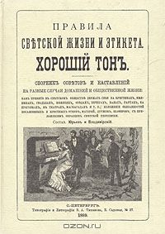
Текст для работы (фрагмент) взят из репринтного издания книги «Правила светской жизни и этикета. Хороший тон. Сборник советов и наставлений. Сост. Юрьев и Владимирский 1896»

